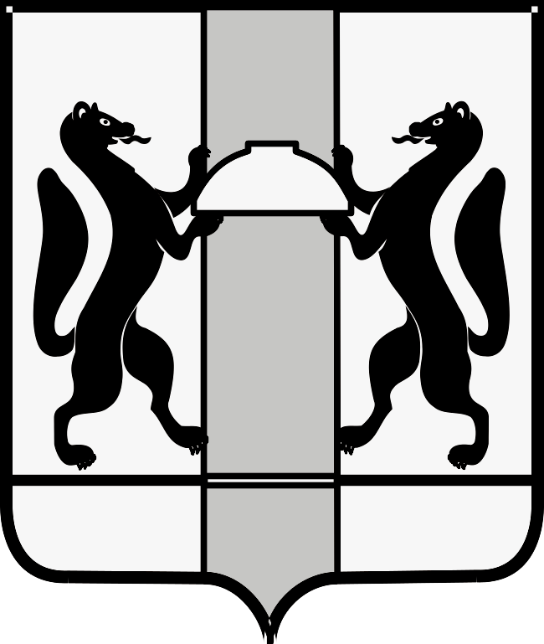
МИНИСТЕРСТВО ЗДРАВООХРАНЕНИЯ НОВОСИБИРСКОЙ ОБЛАСТИ

ПРИКАЗ
______________ № _________
г. Новосибирск

О внесении изменений в приказ министерства здравоохранения Новосибирской области от 10.12.2020 № 3138

П р и к а з ы в а ю:
Пункт 1 Должности специалистов с высшим (медицинским) образованием (врачи), оказывающие медицинскую помощь (участвующие в оказании, обеспечивающие оказание медицинской помощи) по диагностике и лечению новой коронавирусной инфекции (COVID-19) Перечня медицинских должностей, для которых установлена продолжительность рабочего времени по совместительству в пределах месячной нормы рабочего времени, исчисленной из установленной продолжительности рабочей недели, на период режима повышенной готовности на территории Новосибирской области, утвержденного приложением к приказу от 10.12.2020 № 3138 «О работе по совместительству медицинских работников на период режима повышенной готовности на территории Новосибирской области» дополнить строкой следующего содержания:

«24) врач ультразвуковой диагностики».

Министр К.В. Хальзов

Н.А.Фомичева
(383) 238 63 00

